PRILAGOJENE DEJANOSTI ZA DELO NA DALJAVO (DOMA)

**STOPNJA: PPVI 1./2.**

**ČAS: 21.12. – 24.12.2020**

Dragi starši in učenci 1./2. stopnje !

Pred nami je še zadnji šolski teden v tem koledarskem letu – že sedmi teden po vrsti od kar delamo na daljavo. V vsem tem času ste svoje šolsko delo opravili več kot odlično, se učili in razvijali ob pomoči vaših staršev ter urili svoje spretnosti. Starši, HVALA VAM za ves trud in pomoč, ki ste jo tekom šolanja na daljavo nudili tako vašim otrokom kot tudi meni. PONOSNA SEM NA VSE VAS!

V sedmem tednu dela na daljavo se bomo posvetili predvsem druženju z družino in bližajočim se praznikom. Ob delu bomo še naprej urili samostojnost, razvijali ročne spretnosti, pomagali pri hišnih opravilih ter plesali in telovadili. Zadnji delovni dan, 24.12.2020, pa boste povabljeni k ogledu video novoletne prireditve v kateri boste sodelovali tudi vi, dragi učenci! Spletno povezavo do videa boste prejeli na vaše e-naslove. Tako, vse pripravljene aktivnosti vas čakajo spodaj, zato predlagam, da gremo VESELO NA DELO!

In ne pozabite: **MED DELOM SE IMEJTE LEPO TER MI ZA VSAK DAN POSREDUJTE VSAJ ENO FOTOGRAFIJO PRI OPRAVLJANJU ŠOLSKEGA DELA !**

VESEL BOŽIČ IN SREČNO NOVO LETO!!! In kot že veste, **OSTANITE ZDRAVI** !!

Lep pozdrav,

razredničarka Gabriela Maček



AKTIVNOSTI TEGA TEDNA:

**ZMOREM SAM**  (Otrok dejavnosti izvaja samostojno ali ob pomoči staršev!!!)

TEMA: SAMOSTOJNA PRIPRAVA ZAJTRKA ALI MALICE

DEJAVNOSTI za učence:

1. VSAK DAN POSKRBI ZA OSEBNO HIGIENO, SAJ JE LE-TA ZELO POMEMBNA ZA NAŠE ZDRAVJE. VSAK DAN UMIJ ZOBE, OBRAZ, ROKE IN TELO, ZJUTRAJ SE POČEŠI, ČEZ DAN SPIJ VELIKO TEKOČINE IN JEJ ZDRAVO HRANO. NE POZABI NA REDNO ZRAČENJE PROSTOROV.
2. TA TEDEN BOMO URILI SAMOSTOJNOST PRI PRIPRAVI ZAJTRKA ALI MALICE. ZATO TE VABIM, DA SE VSAK DAN V TEDNU POTRUDIŠ, KOLIKOR JE V TVOJI MOČI IN SODELUJEŠ PRI PRIPRAVI OBROKA. KER PA MORAJO BITI NAŠI OBROKI RAZNOLIKI, PREDLAGAM, DA VSAK DAN PRIPRAVIŠ NEKAJ DRUGEGA. NA PRIMER:
3. ČIM BOLJ SAMOSTOJNO, ČE JE LE MOŽNO, SI NA KRUH NAMAŽI MASLO:

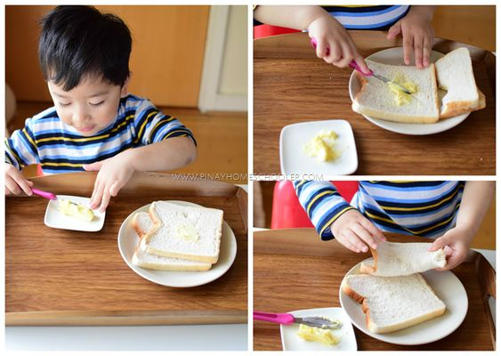

1. V SKLEDO SI NASUJ KOSMIČE IN JIH PRELIJ S TOPLIM MLEKOM. PAZI, DA NE BO MLEKO PREVROČE. STARŠE PROSI, DA SO OB TEBI, ČE BI POTREBOVAL POMOČ. MLEKO ZLIVAJ V SKLEDO POČASI, DA NE BO ŠKROPILO POVSOD NAOKROG. DOBRO PREMEŠAJ Z ŽLICO IN DOBER TEK!!!

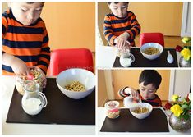

1. STARŠE PROSI, DA TI V TRDO SKUHAJO JAJČEK. POTRUDI SE GA OLUPITI SAM.

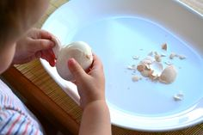

1. PRIPRAVI SI ZDRAV POMARANČNI NAPITEK. PREREŽI POMARANČO NA POLOVICO, JO OŽEMI IN POČASI ZLIJ SOK V KOZAREC. TAKO, POMARANČNI SOK JE PRIPRAVLJEN!

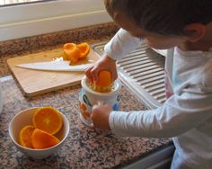

**VEM IN ZMOREM!** (Otrok dejavnosti izvaja samostojno ali ob pomoči staršev!!!)

TEMA: PRAZNUJEMO - IGRIVE NALOGE ZA PRAZNIČNE DNI

DEJAVNOSTI za učence:

1. PRAZNIKI SO PRED VRATI. BOŽIČEK IN DEDEK MRAZ STA SE ŽE ODPRAVILA NA POT DO VAS OTROK. PREISKUSI SE V REŠEVANJU LABIRINTOV SPODAJ TER JIMA POKAŽI POT DO VAŠE NOVOLETNE SMREČICE IN TVOJEGA DARILA.

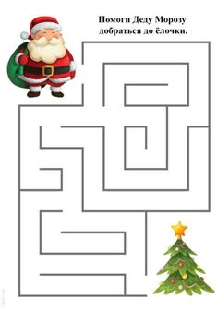

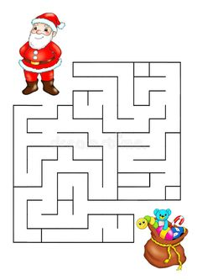

1. DOBRO SI OGLEJ SLIKE SPODAJ IN SESTAVI ZGODBICO TAKO, DA BOŠ OPISAL DOGAJANJE NA SLIKAH. IZBERI SI TISTO ZGODBO, KI TI JE BOLJ VŠEČ – LAHKO PA TUDI OBE.

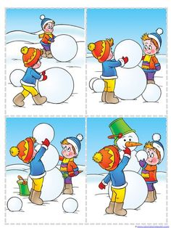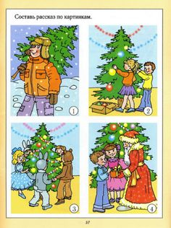

STARŠE LAHKO PROSIŠ, DA TI SLIKE POVEČAJO, NATISNEJO, IZREŽEJO IN POMEŠAJO. NATO SE LAHKO PREIZKUSIŠ ŠE V RAZVRŠČANJU SLIK V PRAVILNO ZAPOREDJE.

1. NOVOLETNE LUČKE SPODAJ POBARVAJ TAKO, DA BOŠ SLEDIL ZAPOREJU BARV, KI JE PRIKAZAN NA SLIKI SPODAJ. POIMENUJ BARVE, KI SI JIH UPORABIL. POKAŽI ZELENO, POIŠČI RUMENO. ALI VIDIŠ MODRO BARVO LUČKE?

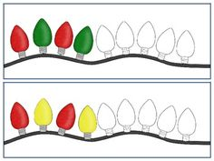

1. ZA KONEC SEM PRIPRAVILA ŠE VAJO ZA RAZVIJANJE ORIENTACIJE, ROČNIH SPRETNOSTI IN USKLAJENO DELOVANJE LEVE IN DESNE ROKE. ZA VAJO POTREBUJEŠ: VEČJI BEL LIST IN DVA ZAMAŠKA (NAJ BOSTA RAZLIČNIH BARV) TER FLOMASTER. STARŠE PROSI, DA TI NA LEVO IN DESNO STRAN LISTA NARIŠEJO ENAKI ČRTI (GLEJ SLIKI SPODAJ), KI NAJ BOSTA ZA ZAČETEK ENOSTAVNI, KASNEJE PA LAHKO TUDI BOLJ ZAHTEVNI. ZAČETEK IN KONEC OBEH ČRT NAJ OZNAČIJO S PIKO. TVOJA NALOGA JE, DA POSTAVIŠ OBA ZAMAŠKA NA ZAČETEK ČRT (ENEGA NA DESNO IN ENEGA NA LEVO ČRTO) TER JU Z OBEMA ROKAMA ISTOČASNO VLEČEŠ PO ČRTI NAVZDOL DO CILJA (NARISANE PIKE). KO PRIDEŠ DO CILJA, SE VRNI NAZAJ NA ZAČETEK. VAJO POSKUŠAJ IZVAJATI Z OBEMA ROKAMA HKRATI, NEPREKINJENO VSAJ 1 MINUTO. VERJAMEM, DA TI BO USPELO!

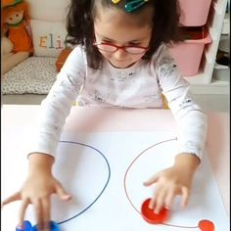 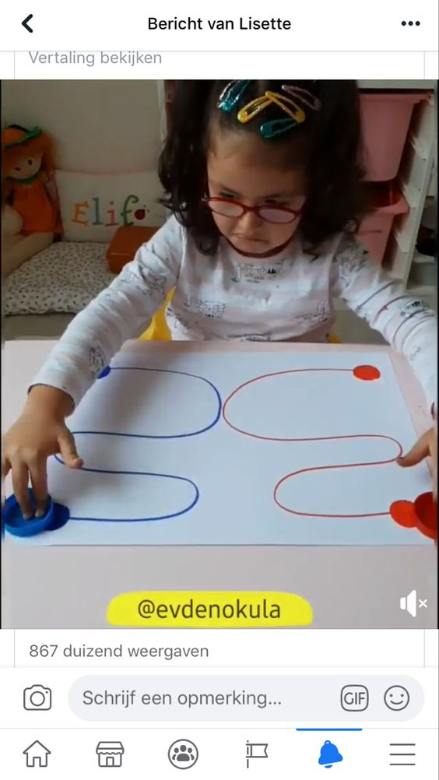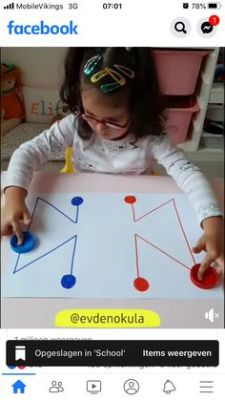

**TUDI JAZ DELAM** (Otrok dejavnosti izvaja samostojno ali ob pomoči staršev!!!)

TEMA: DOMAČA OPRAVILA – PRIPRAVA POGRINJKA

DEJAVNOSTI za učence:

1. PRED KOSILOM POMAGAJ STARŠEM NA MIZO PRIPRAVITI POGRINJEK, JEDILNI PRIBOR IN PRTIČKE. PRI RAZPOREJANJU JEDILNEGA PRIBORA SI LAHKO POMAGAŠ S SLIKO SPODAJ. PRTIČEK LAHKO ZLOŽIŠ ČISTO ENOSTAVNO TAKO, DA GA PREPOGNEŠ NA POLOVICO.

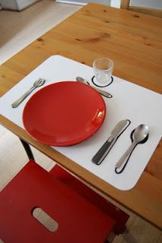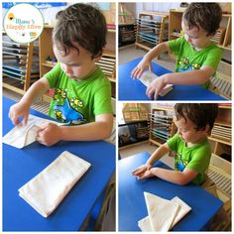

1. PO KOSILU POMAGAJ POSPRAVITI Z MIZE. ZLOŽI JEDILNI PRIBOR IN KROŽNIKE V POMIVALNI STROJ ALI POMIVALNO KORITO.
2. ZA KONEC PA ŠE POSEBNA NALOGA, KI JE NIKAKOR NE POZABI NAREDITI! NA BOŽIČNI VEČER ZA BOŽIČKA K NOVOLETNI JELKI PRIPRAVI SKODELICO MLEKA IN NEKAJ PIŠKOTKOV, KI SO TI NAJLJUBŠI! SAJ VEŠ, LE TAKO BO BOŽIČEK PRIŠEL NA OBISK.



**USTVARJAM** (Otrok dejavnosti izvaja samostojno ali ob pomoči staršev!!!)

TEMA: IGRIVA SMREČICA

DEJAVNOSTI za učence:

1. POSTAVLJANJE NOVOLETNE JELKE JE VEDNO POSEBNO DOŽIVETJE. KER STE VI PRAVO NOVOLETNO JELKO ŽE POSTAVILI TE DANES VABIM, DA NAREDIŠ ČISTO SVOJO NOVOLETNO JELKO IZ LEGO KOCK (LAHKO UPORABIŠ TUDI DRUGE VRSTE KOCK). KOT POMOČ PRI SESTAVLJANJU TI PRILAGAM NEKAJ IDEJ. SEVEDA LAHKO JELKO IZ KOCK SESTAVIŠ TUDI ČISTO PO SVOJE, SAJ VEM, DA IMAŠ GORO IDEJ!

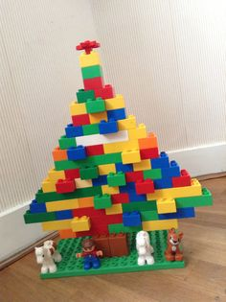 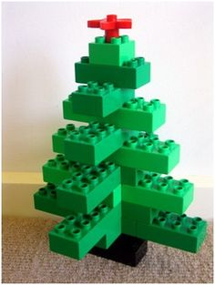

1. ČE TI BO DOLGČAS, SE LAHKO PREIZKUSIŠ V OKRAŠEVANJU DARILA. ZA TO POTREBUJEŠ VEČJI LIST, NA KATEREGA TI STARŠI NARIŠEJO MREŽO S PENTLJO TER BARVNA LISTA DVEH BARV, ŠKARJE IN LEPILO. BARVNA LISTA NAREŽEŠ NA PRIBLIŽNO ENAKE KVADRATE KOT SO TISTI V MREŽI TER JIH IZMENIČNO LEPIŠ NA NARISANO MREŽO (GLEJ SLIKO).

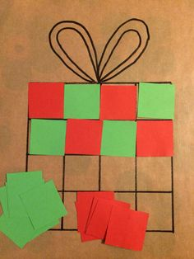

**RAZGIBAJ SE** (Otrok dejavnosti izvaja samostojno ali ob pomoči staršev!!!)

TEMA: NARAVNE OBLIKE GIBANJA Z IGRALNIMI KARTAMI

DEJAVNOSTI za učence:

1. IGRAJ SE NA SVEŽEM ZRAKU, KOLIKOR DOPUŠČA VREME IN KRAJ KJER ŽIVIŠ. OPRAVI DALJŠI SPREHOD.
2. DOBRO SI POGLEJ IGRALNE KARTE. ČE IMAŠ MOŽNOST, PROSI STARŠE, DA TI JIH NATISNEJO. NATO JIH OBRNI TAKO, DA VAJA NA KARTI NE BO VIDNA TER SAM IZBERI VAJO, KI JO BOŠ NAREDIL. VSAK DAN IZBERI VSAJ TRI KARTE.



ZAVRTI SE 3-KRAT V LEVO IN 5-KRAT V DESNO STRAN.

GIBAJ SE NAOKOLI TAKO , DA SE PRETVARJAŠ, DA SI ZAJEC.

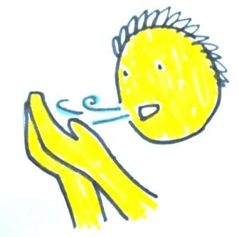

PRETVARJAJ SE, DA TE ZEBE V ROKE IN PIHAJ V PESTI.



ZAPLEŠI OB POLJUBNI GLASBI.



OPONAŠAJ GIBANJE PTIC: VZLET, LET PO NEBU IN PRISTAJANJE.



POGLEJ COPATE.

V VRSTI KORAKAJ PO PROSTORU. Z GIBANJEM

OPONAŠAJ SLONA, ŽIRAFO, MIŠ IN MEDVEDA.



9-KRAT ZAKROŽI Z ROKAMI.

POSTAVI SE PRED PRIJATELJA IN POSNEMAJ NJEGOVE GIBE – BODI OGLEDALO.



5-KRAT DVIGNI DESNO NOGO.

**PLEŠEM IN POJEM** (Otrok dejavnosti izvaja samostojno ali ob pomoči staršev!!!)

TEMA: PLES – NOVOLETNO RAJANJE

DEJAVNOSTI za učence (**pripravila učiteljica Nina Vizlar**):

1. LETOS BOMO IMELI NA ŠOLI NOVOLETNO PRIREDITEV NEKOLIKO DRUGAČE. IN SICER, KER SE NE MOREMO VIDETI V ŽIVO, BOM VAŠIM STARŠEM POSREDOVALA VIDEO NA KATEREM SI BOSTE LAHKO OGLEDALI VAŠO TOČKO IN TUDI TOČKE OSTALIH UČENCEV NA ŠOLI. POZORNO GLEJ PRIREDITEV, MOGOČE BOŠ OPAZIL TUDI DEDKA MRAZA. HM, KDO VE, ČE BO V ŠOLI ZA PRIDNE UČENCE PUSTIL DARILA??? JAZ MISLIM, DA BO!!!!! DRŽIM PESTI!
2. PREIZKUSI SE V PETJU IN PLESU OB PESMI **CIN CIN CIN**, KI JO NAJDEŠ NA SPODNJI POVEZAVI:

<https://www.youtube.com/watch?v=SSBm1mpsMSM>

1. ČE TI BO DOLGČAS, SI LAHKO OGLEDAŠ ŠE RISANKO **PIKIJEV ČAROBNI** **BOŽIČ**, KI JO NAJDEŠ NA SPODNJI POVEZAVI:

<https://www.youtube.com/watch?v=3CFirsh4LIA>



**TEBI IN TVOJI DRUŽINI ŽELIM VESEL BOŽIČ IN SREČNO NOVO LETO!!!!**